  ТАТАРСТАН РЕСПУБЛИКАСЫ АПАС МУНИЦИПАЛЬ РАЙОНЫ МУНИЦИПАЛЬ ГОМУМИ БЕЛЕМ БИРҮ УЧРЕЖДЕНИЕСЕ «БАКЫРЧЫ УРТА ГОМУМБЕЛЕМ МӘКТӘБЕ»  422349, Олы Бакырчы авылы, Гагарин урамы, 1  МУНИЦИПАЛЬНОЕ ОБЩЕОБРАЗОВАТЕЛЬНОЕ УЧРЕЖДЕНИЕ «БАКЫРЧИНСКАЯ СРЕДНЯЯ ОБЩЕОБРАЗОВАТЕЛЬНАЯ ШКОЛА» АПАСТОВСКОГО МУНИЦИПАЛЬНОГО РАЙОНА РЕСПУБЛИКИ ТАТАРСТАН  422349, с. Бакрче,  ул. Гагарина, 1  тел. 38-5-10  ОКПО 54443544  ИНН 1608004089  22.04.2015 исх. №146 | Информация  о реализации плана мероприятий  70летию Победы.
На основании школьного плана мероприятий по 70-летию Победы ВОВ,
в МБОУ «Бакрчинская СОШ» прошли следующие мероприятия:

- 21 апреля в Доме актера прошел V Всероссийский конкурс чтецов имени Г.Тукая, посвященный 70-летию Победы.
В конкурсе из нашей школы выступила ученица 8 класса Хафизова Сюмбель Наилевна. За хорошее выступление награждена грамотой и получила приглашение на Гала-концерт. Охват: 1 ученица -2,04%

- Под руководством классных руководителей учащиеся школы готовятся к созданию Бессмертного полка наших дедов, прадедов. На сегодняшний день имеется 49 фотографий ветеранов.
Охват: 49 учащихся-100%
- 22 апреля -День Георгиевской ленточки. На основании плана акции «Весенняя неделя добра» в школе прошла акция «Георгиевская ленточка». Учащиеся 10 класса ходили к ветеранам тыла и поздравили с Днем Победы, раздавали им георгиевские ленточки. Так же они поздравили школьных друзей, учителей и дарили ленточки.
Охват: 49 учащихся-100%
- Обновлен школьный стенд «9 мая-День Победы» с новыми фотографиями.
- Школа готовится к эстафете Победы. Ученики 8,11 класса (6 парней) готовятся пронести флаг по маршруту эстафеты, остальные учащиеся готовят концертные номера.
Охват: 49 учащихся-100%
- В школе прошел педсовет на тему «Панорама воспитательной работы и пути развития». Там рассматривались и вопросы, касающие 70-летию Победы.
Охват: 14 педагогов.
- На ученической линейке дан старт акции «Весенняя неделя добра». Составлен план акции. Там имеются мероприятия по 70-летию Победы.
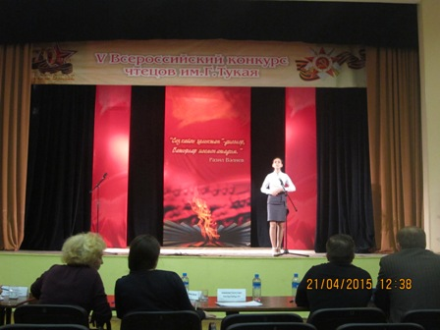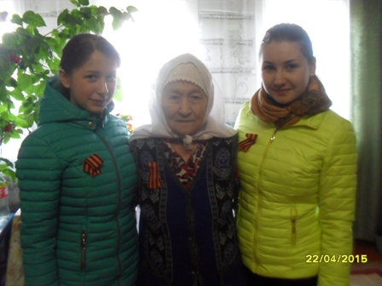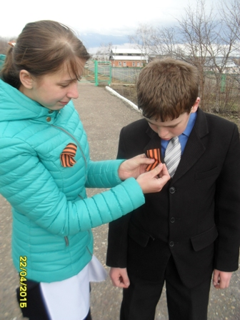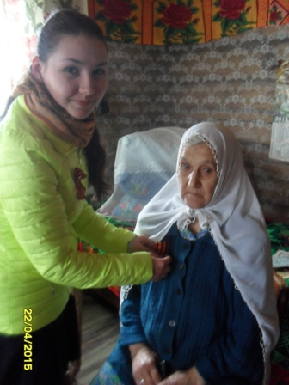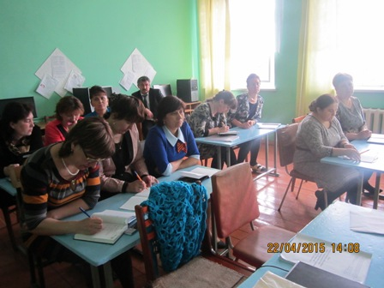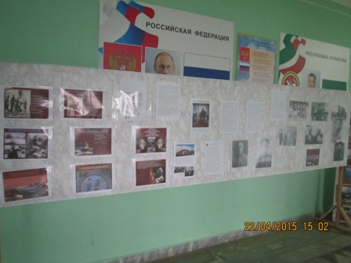
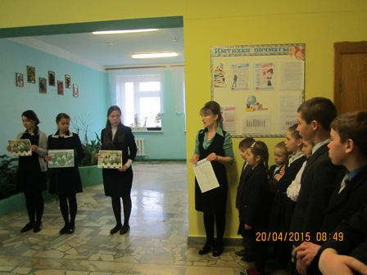
Директор Л.А.Сагдиева

